ข่าวประชาสัมพันธ์

ข้อควรปฏิบัติเมื่อแก๊สรั่ว
ข้อควรปฏิบัติเมื่อแก๊สรั่ว
ห้ามนำวัตถุไวไฟหรือจะทำให้เกิดประกายไฟในบริเวณที่มีแก๊สรั่วอย่างเด็ดขาด เพราะจะทำให้เกิดไฟลุกไหม้และระเบิดได้
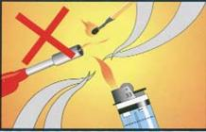

ในกรณีที่แก๊สรั่วให้เปิดหน้าต่างทุกบานที่อยู่บริเวณนั้น เพื่อระบายอากาศให้ ถ่ายเทสะดวก แก๊สจะได้ไม่สะสมอยู่ในบริเวณนั้น
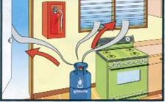

กรณีแก๊สรั่วให้ใช้พัดหรือวัสดุอื่นที่ไม่นำไฟฟ้า พัดโบกไล่อากาศเพื่อให้แก๊สบริเวณนั้นเจือจาง
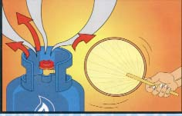

ถ้าแก๊สรั่วบริเวณของถังให้ขนย้ายถังอออกมาไว้ในที่โล่งและห่างไกลจากบริเวณที่พักอาศัยและรีบแจ้งสถานีดับเพลิงทันที
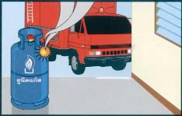

ถ้าพบแก๊สรั่วที่บริเวณท่อหรือสายแก๊ส หรือรอยต่อให้ปิดแก๊สที่วาล์วถังแก๊ส โดยเร็ว แล้วแจ้งให้ร้านค้าที่ส่งแก๊สมาตรวจสอบโดยด่วน

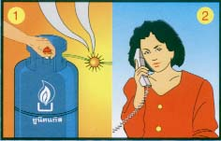

ห้ามนำมืออุดรอยรั่วบริเวณท่อสายยางอย่างเด็ดขาด เพราะจะทำให้เกิดอันตรายได้

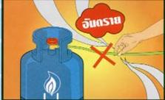

ด้วยความปรารถนาดีจากงานป้องกันและบรรเทาสาธารณภัย
เทศบาลตำบลเชียรใหญ่

